Taotluse täitmine ja esitamine koosneb neljast sammust: Üldandmed, detailandmed, tegevused ning esitamine.
Selgitused „Põllumajandustoodete ja toiduainete kvaliteedikavas osalemise toetus“ taotlemise kohta e-PRIA-s.

Taotlusi võetakse vastu taotlusperioodil 22.03– 29.03.2023 (kuni 23:59:59-ni)

NB! Korraga saab esitada nii toetustaotlusi (1. aasta) kui ka maksetaotlusi (2. ja järgnev aasta)

Andmeväljade täitmisel on taotlejale abiks küsimärgi kujutisega ikoonile vajutamisel avanevad infotekstid. Palume neid kindlasti lugeda. e-PRIA kasutusjuhendi leiate ka nupu 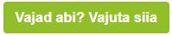 alt.

Üldandmete samm koosneb kahest plokist: Taotleja andmed ning volitatud esindaja andmed taotluse menetlemisel.
- Taotleja andmed – Süsteem kuvab välja PRIA-le esitatud isiku- ja kontaktandmed taotluse menetluses vajalike toimingute ja infovahetuse läbiviimiseks. Isiku- ja kontaktandmeid saab uuendada e-PRIA-s „Kliendi andmed“ sakis.
- Volitatud esindaja andmed taotluse menetlemisel – Süsteem kuvab välja taotleja esindaja isiku- ja kontaktandmed, kellega PRIA võtab esmajärjekorras ühendust juhul, kui esitatud taotluse osas tekib küsimusi või on vaja edastada infot. Kui taotlejal on mitu esindajat ja esitatava taotluse osas soovitakse anda PRIA-le kontaktisikuks mõni teine esindusõigust omav isik, siis saab seda teha vajutades nupule „Vaheta esindaja“.
Seadusjärgsed õigused on automaatselt päritud äriregistrist. Vajadusel saab ka volitusi anda siinsamas keskkonnas valides ülemiselt menüüribalt „Esindusõigused ja volitused“.
Sammust edasi liikumiseks tuleb vajutada nupule „Edasi“.
Pilt 1 – Üldandmed

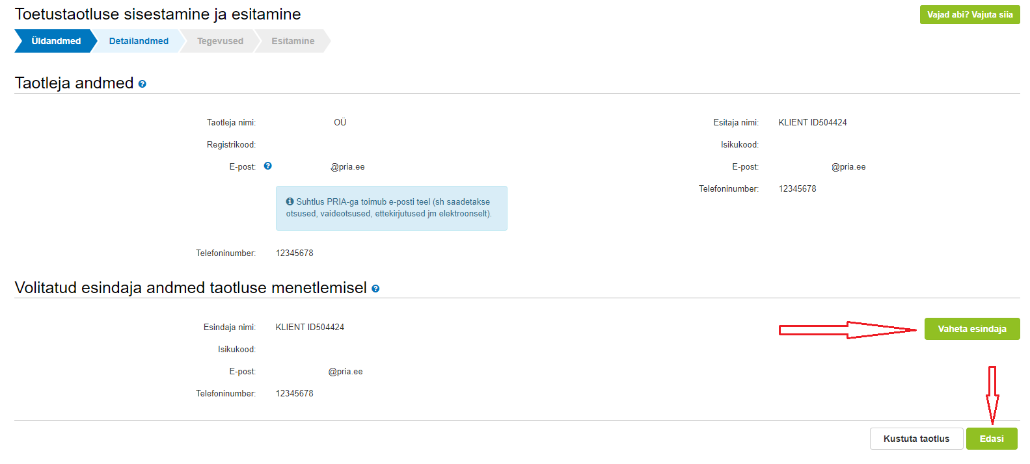

Detailandmete samm koosneb kahest plokist: Taotleja detailandmed ning seireandmed.
Selles plokis kogub PRIA andmeid, mis on aluseks järgnevates sammudes olevate andmeväljade eeltäitmiseks ja kontrollimiseks.
- Taotleja detailandmed (vt pildid 2 ja 3)
Andmeväljas „Toidukvaliteedikava, milles taotleja osaleb“ märgib taotleja, millises toidukvaliteedikavas ta osaleb. Käesolevas voorus saab taotlema tulla kahe toidukvaliteedikava – „Rohumaaveise liha tootmine (VTA otsus nr 244)“ ning „Biosfääri programmiala rohumaaveis ja –lammas (PTA otsus 1626121)“ raames.
Andmeväljas „Toidukvaliteedikava rakendava tootjarühma nimi“ valib taotleja rippmenüüst tootjarühma nime, mille alla kõnealune toidukvaliteedikava kuulub. „Rohumaaveise liha tootmine“ toidukvaliteedikava tootjarühmaks on Mittetulundusühing Liivimaa Lihaveis (80301495) ning „Biosfääri programmiala rohumaaveis ja –lammas“ toidukvaliteedikava tootjarühmaks on Muhu Liha Tulundusühistu (14295298).
- Andmeväli „Taotleja kasutuses oleva rohumaa pindala suurus (eelmise kalendriaasta lõpu seisuga)“ avaneb siis, kui taotleja on valinud toidukvaliteedikava rakendajaks Mittetulundusühingu Liivimaa Lihaveis. Taotleja märgib rohumaa suuruse, mis on taotleja kasutuses eelmise kalendriaasta lõpu seisuga. Arvesse võetakse nii taotleja omandis kui ka taotleja poolt muul õiguslikul alusel kasutatavad (nt rentimine) maad. Rohumaa suuruse määramisel lähtub PRIA põllumajandustoetuste ja põllumassiivide registrisse taotleja kohta taotluse esitamisele vahetult eelnenud kalendriaasta lõpu (31. detsember 2022) seisuga kantud andmetest. Rohumaana arvestatakse toetuse puhul nii lühiajalisi rohumaid kui ka püsirohumaid. Olenevalt rohumaade suurusest sõltub maksimaalne toetuse suurus. Vastavalt detailandmete sammus tehtud valikule kuvatakse tegevuste sammus eelarve kuval võimalik maksimaalne toetuse määr.
Rohumaa suurused on jaotatud nelja gruppi:
- alla 41 ha suurune rohumaa;
- 41–103 ha suurune rohumaa;
- 104–244 ha suurune rohumaa;
- üle 244 ha suurune rohumaa.
Pilt 2 – Detailandmed, taotleja detailandmed (toidukvaliteedikava „Rohumaaveise liha tootmine“ puhul)
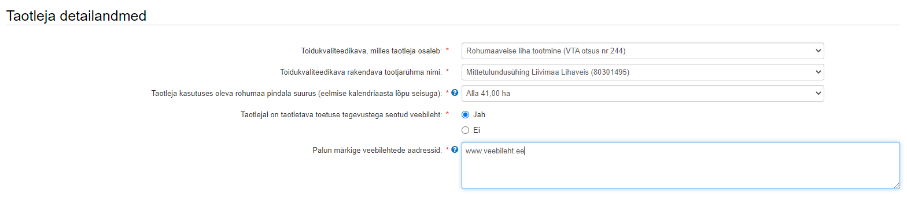
- Andmeväljad „Põhikarja lammaste arv“ ning „Põhikarja veiste arv“ avanevad siis, kui kui taotleja on valinud toidukvaliteedikava rakendajaks Muhu Liha Tulundusühistu.
Loomade arv märgitakse lahtritesse taotluse esitamise tähtpäeva seisuga (ehk taotlusvooru viimase päeva seisuga, mis on 29.03.2023). Kui vastavat loomatüüpi ei ole, siis märgitakse lahtrisse 0 (Nt. lambad 0, veised 25). Arvestusse lähevad vähemalt 10 kuu vanused uted ning lihatõugu ammlehmad või vähemalt kaheksa kuu vanused lihatõugu lehmmullikad.

Pilt 3 – Detailandmed, taotleja detailandmed (toidukvaliteedikava „Biosfääri programmiala rohumaaveis ja –lammas“ puhul)
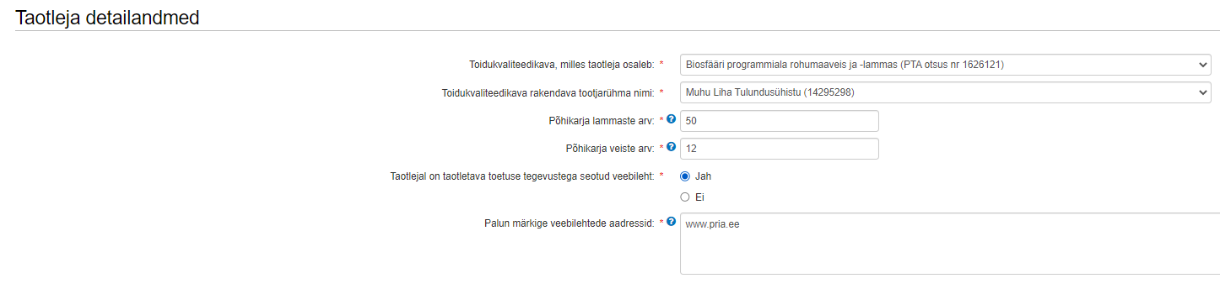
Andmevälja „Taotlejal on taotletava toetuse tegevustega seotud veebileht“ positiivse vastus korral (Vastus: JAH) avaneb andmeväli „Palun märkige veebilehtede aadressid“, kuhu tuleb sisestada veebilehe aadress kujul www.pria.ee.
- Seireandmed (vt pilt 4)
Seireandmete alajaotuse all kuvatavad andmed (taotleja poolt mittemuudetaval kujul) on vajalikud ainult seireks ja neid ei kasutata taotluse menetlemisel ning taotluse osas otsuse tegemisel.
Ettevõtja põhitegevusala ning kõrvaltegevusala(de) EMTAK kood(id) on päritud automaatselt äriregistrist taotleja viimase majandusaasta aruande andmete alusel.
Sammust edasi liikumiseks tuleb vajutada nupule „Salvesta ja edasi“.
Pilt 4 – Detailandmed, seireandmed
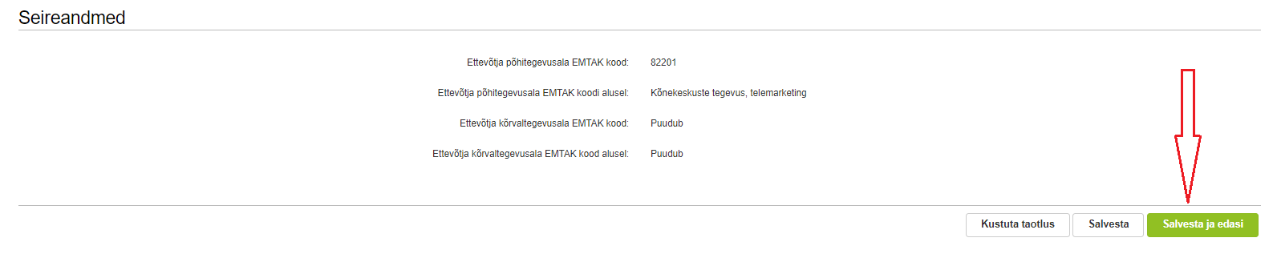
Toetuse taotlemiseks tuleb sisestada toidukvaliteedikavas „Rohumaaveise liha tootmine“ osalemisel üks tegevus ning toidukvaliteedikavas „Biosfääri programmiala rohumaaveis ja –lammas“ osalemisel üks kaks kuni kolm tegevust. Selleks tuleb esmalt vajutada nupule „Lisa uus tegevus“ (vt pilt 5).

Pilt 5 – Tegevused
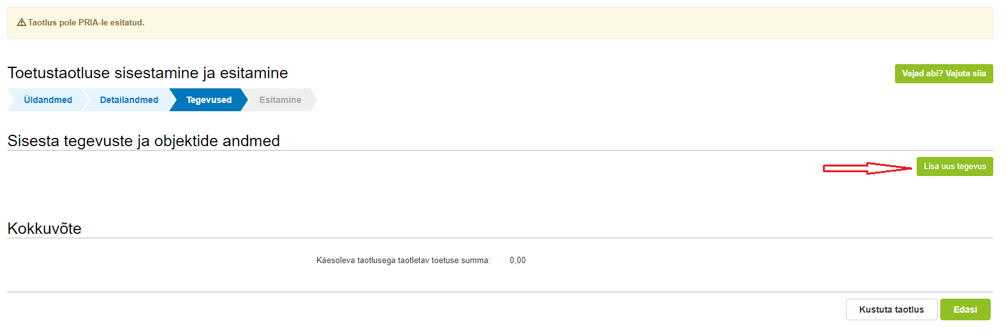

Avaneb vorm, kuhu tuleb sisestada tegevuse andmed ning tegevuse objekti üldandmed.
- Kui toetust taotletakse toidukvaliteedikavas „Rohumaaveise liha tootmine“ osalemisel (vt pilt 6), valitakse tegevuse liigiks „Põhitegevus“ ja tegevuseks „Rohumaaveise liha tootmine“. Objekti liigiks märgitakse „Rohumaaveise liha tootmine“.
Tegevuse nimetuseks märgitakse nt „1. aasta toetus“ (kui toetust taotletakse esimest korda ehk osaletakse toetustaotluse voorus) või vastavalt „2./3./4./5. aasta toetus“ (kui osaletakse maksetaotluse voorus).
- Kui toetust taotletakse toidukvaliteedikavas „Biosfääri programmiala rohumaaveis ja –lammas“ osalemisel (vt pilt 7), valitakse tegevuse liigiks „Põhitegevus“ ning tegevuse liigiks „Biosfääri programmiala rohumaaveis ja –lammas“.
Objekti liike on antud toidukvaliteedikava jaoks kolm, mis kõik sisestatakse eraldi uue tegevusena.
- Aastane kontrollikulu (valitakse olenemata loomaliigist);
- Lammas (Valitakse lammaste puhul);
- Rohumaaveis (Valitakse veiste puhul).
Aastane kontrollikulu on ettenähtud üks kord aastas kõigile antud toidukvaliteedikavas osalejatele võimalikus maksimummääras, milleks on 414,50 eurot. Lammaste ja/või veiste osas tuleb sisestada nii ühikumäär kui ka loomade arv, mille järel arvutab süsteem automaatselt toetuse suuruse.
Tegevuse eesmärgiks tuleb märkida nt. „Kvaliteedikavas osalemisega seotud püsikulude katmine“.
Tegevuse kirjelduseks tuleb märkida: nt. „Taotlen toetust toidukvaliteedikava „Rohumaaveise liha tootmine“ osalemisega seotud püsikulude katmiseks“.
Pilt 6 – Tegevused, tegevuse andmed (toidukvaliteedikava „Rohumaaveise liha tootmine“)

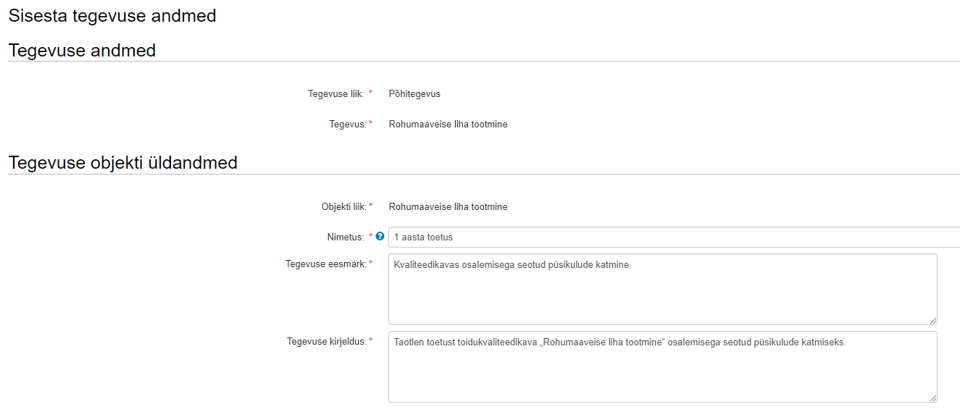

Pilt 7 – Tegevused, tegevuse andmed (toidukvaliteedikava „Biosfääri programmiala rohumaaveis ja –lammas“)

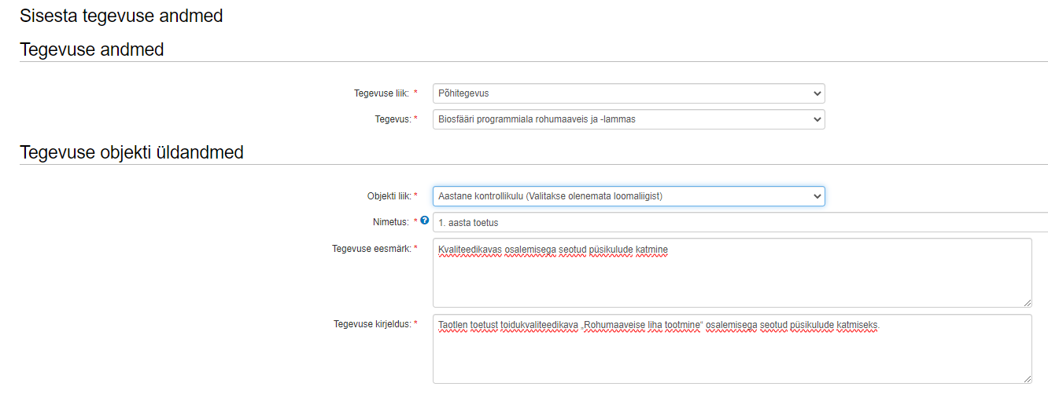
Kui tegevuse ja objekti andmed on täidetud, tuleb täita tegevuse asukoha andmete plokk (vt pilt 8). Kõigepealt tuleb vajutada rohelisele nupule „Lisa uus“, seejärel sisestada tegevuse peamine asukoha aadress (alusta väiksemast üksusest, liikudes suuremani – aadress tuleb sisestada täpselt samal kujul, nagu see on märgitud Kinnistusraamatusse). Süsteem hakkab sobivaid aadresse aadressirea alla järjest pakkuma, vali pakutavast rippmenüüst õige (sinine rida). Seejärel tee linnuke ka rea järel olevasse kastikesse „Määra põhiaadressiks“. Kui kõik tegevuse andmed on sisestatud, tuleb sisestada tegevuse eelarve. Edasi liikumiseks tuleb vajutada all paremal rohelisele nupule „Salvesta ja sisesta eelarve“.
Pilt 8 – Tegevuse asukoha andmed
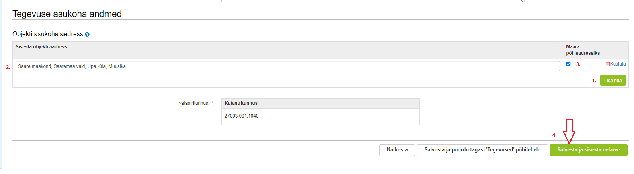
- Kui toetust taotletakse toidukvaliteedikavas „Rohumaaveise liha tootmine“, siis vastavalt detailandmete sammus tehtud valikule kuvatakse tegevuste sammus eelarve kuval võimalik maksimaalne toetuse määr (vt pildid 9-11).
Rohumaa suurused on jaotatud nelja gruppi:
- alla 41 ha suurune rohumaa – 569 eurot;
- 41–103 ha suurune rohumaa – 617 eurot;
- 104–244 ha suurune rohumaa – 880 eurot;
- üle 244 ha suurune rohumaa – 1346 eurot.
Kui taotleja rohumaa suuruseks on nt. 40 ha ja detailandmete plokis on märgitud rohumaa suurus vahemikuks alla 41 ha, siis vastavalt määrusele on toetuse suuruseks 569 eurot. Ühikumäära lahtrisse sisestatakse võimalik maksimaalne ühikumäär (vt. pilt 9).

Pilt 9 – Tegevused, toetuse määr ja eelarve
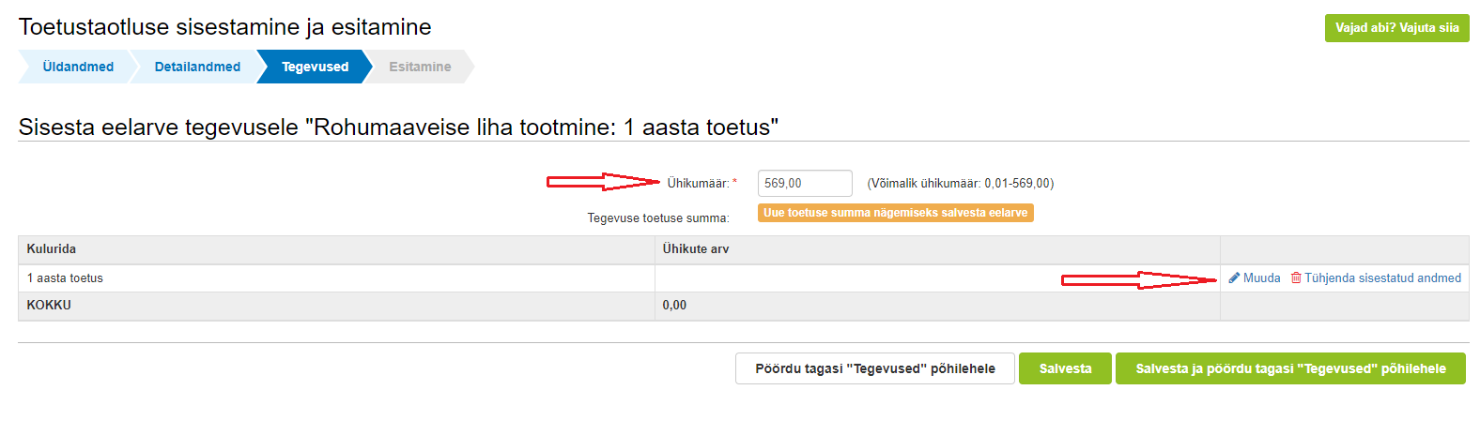
Kui ühikumäär on sisestatud, siis järgmisena tuleb tabelisse „Kulurida“ sisestada ühikute arv. Selleks tuleb vajutada nupule „Muuda“ (vt. pilt 9).
Ühikuks valitakse „tk“ ning Ühikute arvuks märgitakse alati 1 (ehk taotlejal on eespool toodud näite puhul 40 hektarit põllumaad, ehk 1 tk niisuguse suurusega põllumaad kokku) (vt pilt 10).
Pilt 10 – Ühikute sisestamine
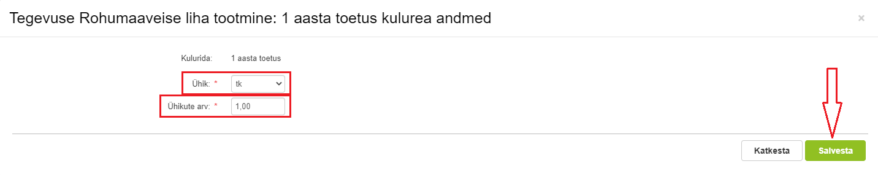
Tegevuse toetuse summa arvutamiseks tuleb ühikute sisestamise järel vajutada nupule „Salvesta“ ning tegevuste lehelt väljumiseks „Salvesta ja pöördu tagasi „Tegevused“ põhilehele. Esitamise sammu liikumiseks tuleb vajutada all paremas nurgas nupule „Edasi“.
Pilt 11 – Tegevus on sisestatud
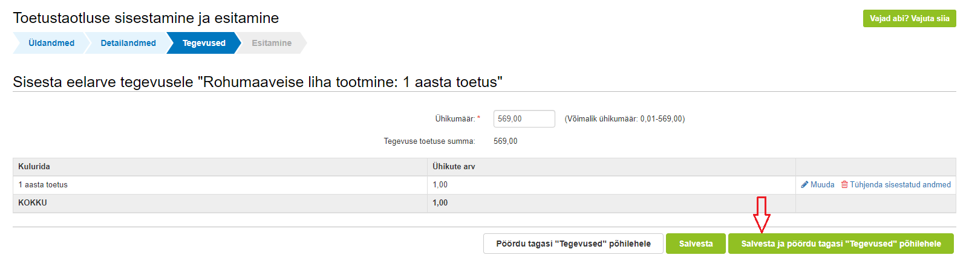
- Kui toetust taotletakse toidukvaliteedikavas „Biosfääri programmiala rohumaaveis ja –lammas“ osalemisel (vt pildid 5, 9 ning 12-14), siis maksimaalne toetuse suurus kokku ei tohi ületada 3000 eurot. Sellekohane kontroll tehakse süsteemi poolt „Tegevused“ sammust „Esitamine“ sammu liikumisel. Kui sisestatud summa on suurem, suunab süsteem taotlejat tagasi tegevuste summasid korrigeerima.
Toidukvaliteedikavas „Biosfääri programmiala rohumaaveis ja –lammas“ osalemisel on toetuse suurus järgmine:
- Aastane kontrollikulu (valitakse olenemata loomaliigist);
- Lammas (Valitakse lammaste puhul);
- Rohumaaveis (Valitakse veiste puhul).
Kui ühikumäär on sisestatud, siis järgmisena tuleb tabelisse „Kulurida“ sisestada ühikute arv. Selleks tuleb vajutada nupule „Muuda“ (vt. pilt 9).
Ühikud sisestatakse järgmiselt:
- Aastane kontrollikulu – ühikumäär 414,50 ning ühikuks 1 tk
- Lammas – ühikumäär 9,22. Ühikuks on tükk (tk) ning märgitakse vähemalt 10 kuu vanused uted (taotlusvooru viimase päeva seisuga, mis on 29.03.2023). Uted, kelle vanus 29.03.2023 oli nt 9 kuud ja 27 päeva, ei ole vähemalt 10 kuu vanused. Ümmardamist ei toimu. Nooremaid loomi taotlusel ei arvestata ning nende osas vähendatakse toetuse summat.
- Rohumaaveis – ühikumäär 37,20. Ühikuks on tükk (tk) ning märgitakse lihatõugu ammlehmad või vähemalt kaheksa kuu vanused lihatõugu lehmmullikad (taotlusvooru viimase päeva seisuga, mis on 29.03.2023). Nooremad, kui 8 kuu vanused lihatõugu lehmmullikad arvestusse ei lähe. Samuti ei arvestata piimatõugu veiseid.
Lihatõugu veisteks loetakse: hereford (Hf), limusiin (Li), aberdiin-angus (Ab), šarolee (Ch), šoti mägiveis (Hc), piemont (Pi), hele tõug (Ba), simmental (Si), belgia sinine (Bb), dexter (De), galloway (Ga), aubrak (Au), saksa šorthorn (SH), salers (SA), tirooli hall (GR) või wagyu (WA);
Loomade arvestusse ei lähe piimatõugu lehmad eesti holstein (EHF), eesti punane (EPK), eesti maatõug (EK), šviitsi (AP), äärširi (FA), džörsi (JER), pullid ning jäärad.
NB! Väga oluline loomade arvu sisestamisel olla tähelepanelik, sest toidukvaliteedikavas „Biosfääri programmiala rohumaaveis ja –lammas“ osalemisel on toetuse maksimummääraks 3000 eurot. Mittesobiva vanusega loomi ei arvestata ning toetuse summat hiljem suurendada ei ole võimalik.
Näide 1: Taotlejal on taotlusvooru viimase päeva seisuga 18 põhikarja utte ning 2 lihaveist. Vastavalt meetme määruse § 10¹ lg 2 vastab taotlus hindamiskriteeriumite miinimumnõuetele, kui taotleja peab vähemalt:
1) viit lihatõugu ammlehma;
2) viit vähemalt kaheksa kuu vanust lihatõugu lehmmullikat või
3) kümmet vähemalt kümne kuu vanust utte.

Hindamiskriteeriumite miinimumnõue on täidetud, sest taotlejal on kümme vähemalt 10 kuu vanust utte. Seega lähevad toetuse arvestusse ka 2 lihaveist.

Taotlus sisestatakse järgmiselt (iga tegevus eraldi uue tegevusena, vt pilt 5):
- Lammas – ühikumäär 9,22. Ühikuks on tükk (tk), koguseks 18 – toetuse summaks 165,96 eurot (vt pilt 13);
- Rohumaaveis – ühikumäär 37,20. Ühikuks on tükk (tk), koguseks 2 – toetuse summaks 74,4 eurot (vt pilt 14);
- Aastane kontrollikulu – ühikumäär 414,50 ning ühikuks 1 tk – toetuse summaks 414,50 eurot (vt pilt 12).
Toetuse kogusummaks 654,86 eurot (võimalik maksimumsumma, 3000 eurot, ei ole ületatud).

Näide 2: Taotlejal on taotlusvooru viimase päeva seisuga 500 põhikarja utte. 500*9,22= 4610 eurot (võimalik maksimumsumma, 3000 eurot, on ületatud).
Taotlus sisestatakse järgmiselt:
- Lammas – ühikumäär 9,22. Ühikuks on tükk (tk), koguseks 325 – toetuse summaks 2996,50 eurot;
- Aastane kontrollikulu – ühikumäär 3,50 ning ühikuks 1 tk – toetuse summaks 3,50 eurot.
Toetuse kogusummaks 3000 eurot (võimalik maksimumsumma, 3000 eurot, ei ole ületatud).
Antud näite puhul on taotlejal loomi rohkem ning vastavalt meetme määruse § 3 lg 5 ei tohi toetuse maksimaalne määr ületada (EÜ) 1698/2005 II lisas sätestatut. Seetõttu sisestatakse taotlusele suurim võimalik loomade arv, mille toetuse summa jääb alla 3000 ning ülejäänud summa sisestatakse väiksema ühikumääraga aastase kontrollikule reale.

Pilt 12 – Aastane kontrollikulu: Tegevused, toetuse määr ja eelarve
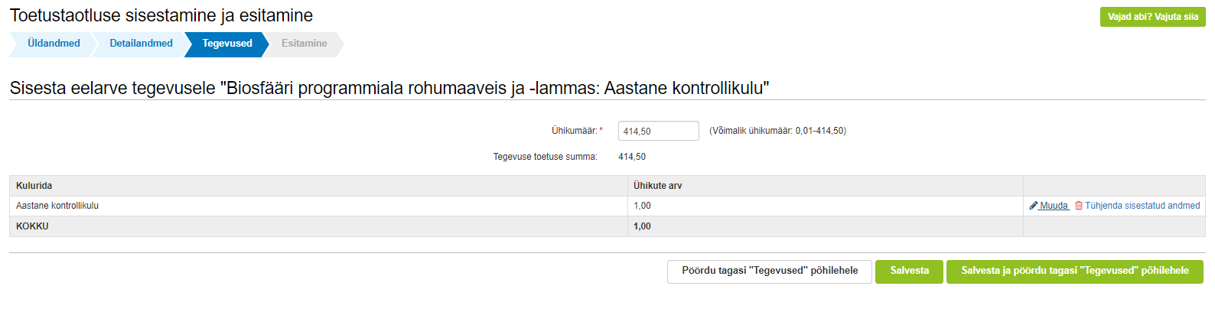
Pilt 13 – Lammas: Tegevused, toetuse määr ja eelarve
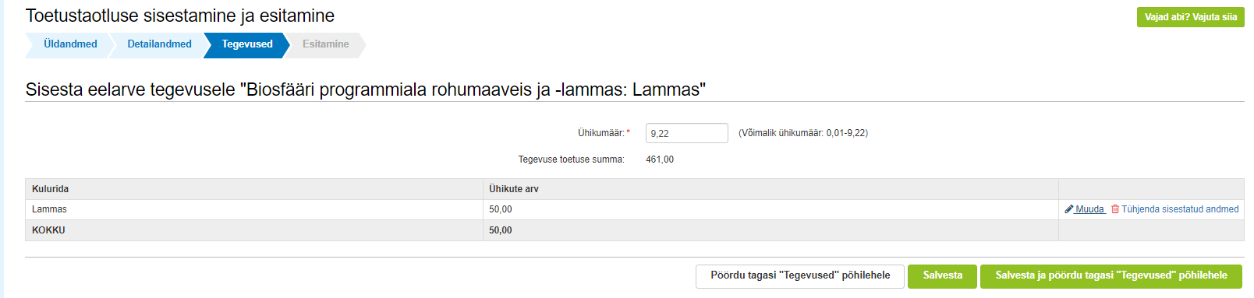
Pilt 14 – Rohumaaveis: Tegevused, toetuse määr ja eelarve
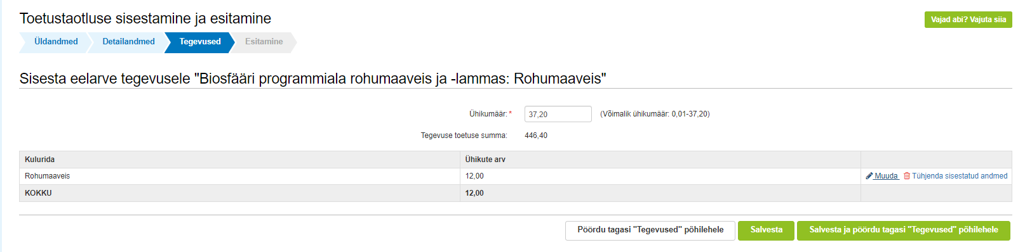
Tegevuse toetuse summa arvutamiseks tuleb ühikute sisestamise järel vajutada nupule „Salvesta“ ning tegevuste lehelt väljumiseks „Salvesta ja pöördu tagasi „Tegevused“ põhilehele. Esitamise sammu liikumiseks tuleb vajutada all paremas nurgas nupule „Edasi“ (vt pilt 15).
Pilt 15 – Biosfääri programmiala rohumaaveis- ja lammas – tegevused on sisestatud

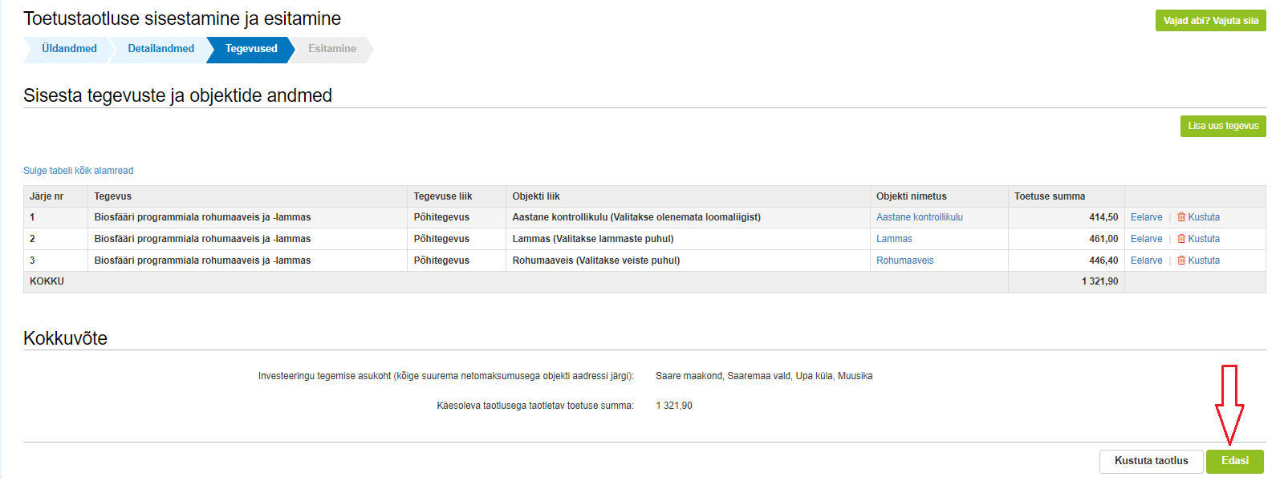
Esitamise sammus kuvab süsteem taotletava summa (vt. pilt 16). Taotlejal on võimalik avada täidetud taotluse PDF eelvaade (veendumaks, et kõik andmed on korrektselt taotlusele kirja saanud).
Enne taotluse esitamist peab taotleja veel „linnukesega“ kinnitama Taotleja peab esitamise sammus muuhulgas kinnitama järgmist: Taotleja on teadlik, et toetusesaajate andmed avaldatakse PRIA kodulehel ning uurimis- ja auditeerimisorganid võivad liidu finantshuvide kaitsmise eesmärgil isikuandmeid töödelda (Euroopa Parlamendi ja nõukogu määrus (EL) nr 1306/2013 artikkel 111, 112 ja 113).
Pilt 16 – Esitamine
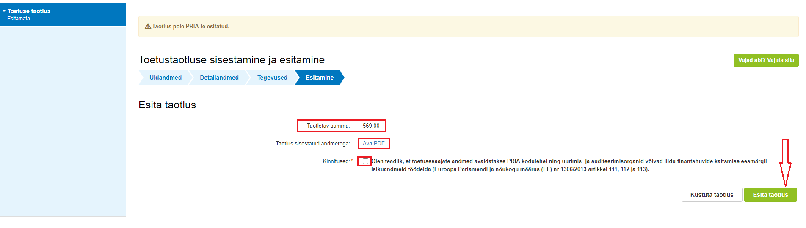

Taotluse esitamiseks tuleb vajutada nupule „Esita taotlus“. Süsteem palub taotlejal veidi oodata ning mitte arvuti juurest lahkuda, kuni taotlus registreeritakse ning taotlejale kuvatakse taotluse ülaserva nii taotluse registreerimise number kui ka taotlustoimiku number. Kohe pärast nupule „Esita taotlus“ vajutamist e-PRIAst väljumisel/akna sulgemisel võib taotlus jääda registreerimata ning seega ka õigeaegselt esitamata. Seetõttu palume rahulikult oodata ning süsteemil taotlus registreerida. Pärast seda on turvaline e-PRIAst väljuda.

Lisainfo:
Käesolev juhend on kättesaadav igal taotluse täitmise sammul. Kui taotluse täitmisel tekib küsimusi, siis palume ühendust võtta investeeringutoetuste infotelefonil 737 7678 või e-posti aadressil info@pria.ee. Kui vajate e-teenuste kasutamisel abi, palume pöörduda PRIA maakondlikesse teenindusbüroodesse, mille kontaktid leiate PRIA kodulehelt. Teenindusbüroodes on kohapeal olemas kliendiarvutid, mille kasutamiseks saate broneerida aja ja meie klienditeenindajad aitavad e-teenusega tutvuda ning on abiks taotluse eeltäitmisel ja esitamisel. Ka aja broneerimiseks saab vajadusel abi meie klienditeenindajatelt.
Lisaks on võimalik kasutada ekraanipildi jagamise teenust. Võttes ühendust PRIA infotelefoniga (737 7678) on võimalik jagada ekraanipilti e-PRIA kuvast. Vajutades uue e-PRIA keskkonnas nupule genereeritakse kliendi arvuti ekraanile unikaalne kood, mis tuleb öelda teenistujale, kellega ekraanipilti jagada soovitakse. Ühenduse loomisel kuvatakse kliendile teade teenistuja nimega, kellega on ekraanipilt jagatud. Klient saab igal ajahetkel sessiooni kohe katkestada.
Oluline on rõhutada, et PRIA teenistuja näeb pilti vaid kliendi sellest e-PRIAs olevast ekraanivaatest, millel klient samaaegselt tegutseb. PRIA teenistuja ei saa kliendi eest ühtegi valikut teenuses ära teha – seda teeb teenistujalt telefonitsi saadavate juhiste abil klient ise. Samuti ei anna PRIA teenistuja nõu e-PRIAs esitatavate dokumentide, nt taotluse või äriplaani sisuliseks koostamiseks.
e-PRIA teenused on kasutatavad ööpäevaringselt. PRIA teenindusaeg maakonnabüroodes ja keskuses on esmaspäevast kolmapäevani kell 9.00-16.00. Lühendatud tööpäevade või erandolukordade korral on vastav teavitus e-PRIA avalehel.

